**ESCUELA SUPERIOR POLITÉCNICA DEL LITORAL**

**Facultad de Ingeniería en Mecánica y Ciencias de la Producción.**

“Análisis del Contenido Amilosa - Amilopectina en seis Variedades de Arroz Ecuatoriano”

**INFORME DE PROYECTO DE GRADUACIÓN**

Previo la obtención del Título de:

**INGENIERAS DE ALIMENTOS**

Presentado por:

Denniss Germania Landires Gaspar

Grace Carolina Márquez Borbor

GUAYAQUIL – ECUADOR

AÑO: 2013

**AGRADECIMIENTO**

*A nuestra directora de tesis, MSc. Fabiola Cornejo, por sus enseñanzas y por brindarnos la oportunidad de culminar con éxito esta etapa de nuestras vidas.*

*Al Dr. Eduardo Chica y a la Ing. Janaina Sánchez García por su apoyo incondicional a lo largo de la experimentación.*

*Al personal del CIBE, las personas encargadas del laboratorio de Bromatología y del laboratorio de Agropecuaria por prestarnos su espacio y sus equipos.*

*A nuestras familias, que siempre estuvieron con nosotras apoyándonos e impulsándonos a terminar nuestra carrera.*

*A nuestros amigos y conocidos y absolutamente a todas las personas que directa o indirectamente nos brindaron su apoyo desinteresado para la realización de este proyecto.*

***Denniss y Grace***

**DEDICATORIA**

*A mi papá que donde sea que se encuentre formó parte de este logro.*

*A mi mamá y hermano por ser mi pilar fundamental y por brindarme fortaleza a lo largo de mi vida.*

*A toda mi familia que con sus consejos y enseñanzas me dan fuerzas para salir adelante.*

***Denniss***

**DEDICATORIA**

*A mi Dios y a la Virgen María.*

*A mis padres Rodolfo y Ana por su amor incondicional y su apoyo constante que me han permitido luchar siempre por mis metas y que sin ellos esto no fuese posible.*

*A mis hermanos mayores Juana y Luis, quienes han sido mi ejemplo a seguir y a los que estoy infinitamente agradecida por todo su apoyo.*

*A mi hermano menor Jorge Andrés, y a mi hermano Rolando que a la distancia le dedico este triunfo.*

*A mis sobrinos Kelian, Ana Camila, Bianca, Cielo y Adrian.*

*Y a todas mis amigas y amigos que han estado siempre presentes compartiendo buenos y malos momentos.*

***Grace***

**TRIBUNAL DE GRADUACIÓN**

Dr. Kleber Barcia V., Ph.D. M.Sc. Fabiola Cornejo Z.

DECANO DE LA FIMCP DIRECTORA

PRESIDENTE

Dr. Eduardo Chica M.

VOCAL

**DECLARACIÓN EXPRESA**

“La responsabilidad del contenido de este Informe de Proyecto de Graduación nos corresponde exclusivamente; y el patrimonio intelectual del mismo a la ESCUELA SUPERIOR POLITÉCNICA DEL LITORAL”

(Reglamento de Graduación de la ESPOL)

___________________________ ____­­­­­­­­_____________________

Denniss Germania Landires Gaspar Grace Carolina Márquez Borbor

# RESUMEN

Hoy en día se ha trabajado en el desarrollo de nuevas variedades de arroz con el fin de obtener un producto de alto rendimiento. A partir del arroz se pueden elaborar harinas que podrían introducirse en la industria como sustituto de la harina de trigo en la panificación. La fracción de amilosa-amilopectina es una característica que determina el uso de las harinas en la elaboración del pan. Científicamente está comprobado que la relación de estos componentes están relacionados con la temperatura de gelatinización en la formación de la estructura del pan.

La finalidad de este proyecto investigativo fue cuantificar el contenido de amilosa y amilopectina de 6 variedades de arroz ecuatoriano para analizar si existen diferencias estadísticamente significativas entre las mismas, así como la biosíntesis del almidón de las variedades de arroz y el efecto del contenido de amilosa y amilopectina sobre la temperatura de gelatinización de las harinas.

Se diseñó un protocolo para el laboratorio de Bromatología de la carrera de Ingeniería en Alimentos, el cual contiene el procedimiento de ensayo para la determinación de amilosa y amilopectina en muestras de harinas. Este protocolo consta de: preparación de buffers y solventes, los cuales fueron utilizados tanto en el procedimiento de ensayo como para la preparación de los reactivo; los reactivos fueron preparados con las botellas contenidas en el kit de ensayo de MEGAZYME AMYLOSE/AMYLOPECTIN, procedimiento en el cual se basó este método; por consiguiente se realizó el procedimiento de ensayo que consta de tres puntos importantes para proceder a la cuantificación del contenido de amilosa y amilopectina; estos tres puntos son los siguientes: pre-tratamiento del almidón, este se lo realizó para remover lípidos y obtener una SOLUCIÓN A, luego se prosiguió a realizar el procedimiento de precipitación de amilopectina con Con A para la determinación de amilosa usando la SOLUCIÓN A antes mencionada y finalmente se realizó la determinación de almidón total; se leyó absorbancia en un espectrofotómetro y los datos obtenidos fueron usados en una fórmula para determinar porcentaje de amilosa y por diferencia se obtuvo el contenido en porcentajes de amilopectina.

Los datos adquiridos en el análisis estadístico de la tabla ANOVA determinaron que existe diferencia significativa entre las variedades de arroz y para saber que medias difieren de otras se realizó la prueba de rangos múltiples en la cual, en forma general se obtuvo que las variedades de arroz que difieren del resto son: la INIAP 14 y la INIAP 17.

Los resultados obtenidos en este proyecto de graduación permitirán promover el estudio de las variedades de arroz que existen en el Ecuador para el uso de la harina de las mismas en la panificación y con el protocolo realizado se podrá determinar el contenido de amilosa y amilopectina en el laboratorio de Bromatología de la carrera de Ingeniería en Alimentos en la ESPOL; contenido importante en el desarrollo tecnológico de panificación, el cuales inciden en la calidad y la vida útil del pan.

# ÍNDICE GENERAL

Pág.

RESUMEN II

ÍNDICE GENERAL V

ABREVIATURAS VII

SIMBOLOGÍA VIII

ÍNDICE DE FIGURAS IX

ÍNDICE DE TABLAS X

INTRODUCCIÓN 1

CAPÍTULO 1

1. FUNDAMENTO TEÓRICO 3

1.1 Situación comercial de los cultivos de arroz en el Ecuador 3

1.2 Variedades 4

1.3 Almidón de Arroz 8

1.3.1 Estructura 8

1.3.2 Biosíntesis 10

CAPÍTULO 2

2. MATERIALES Y MÉTODO 13

2.1. Variedades de Arroz Analizadas 13

2.2. Cuantificación de fracciones de almidón por método enzimático 14

2.2.1. Protocolo para la determinación de amilosa y amilopectina en harinas en el laboratorio de bromatología de la carrera de Ingeniería en Alimentos 14

2.3. Análisis Estadístico 17

CAPÍTULO 3

3. RESULTADOS 18

3.1 Análisis estadístico del contenido de amilosa y amilopectina de las variedades de arroz ecuatoriano. 18

3.2 Análisis de la biosíntesis del almidón en las variedades de arroz ecuatoriano. 24

3.3 Efecto del contenido de amilosa y amilopectina en la temperatura de gelatinización de la harina. 25

CAPÍTULO 4

4. CONCLUSIONES Y RECOMENDACIONES 30

APÉNDICES

BIBLIOGRAFÍA

# ABREVIATURAS

ESPOL: Escuela Superior Politécnica del Litoral

INIAP: Instituto Nacional Autónomo de Investigaciones Agropecuarias

ESPAC: Encuesta de Superficie y Producción Agropecuaria Continua

PRONACA: Procesadora Nacional de Alimentos

GP: Grado de Polimerización

ADP: Adenosín Difosfato

ATP: Adenosín Trifosfato

vs: Versus

Pág.: Página

Tp: Temperatura de Gelatinización

DMSO: Dimetil Sulfóxido

Con A: Concavalina A

pH: Potencial de Hidrógeno

# 

# SIMBOLOGÍA

mm: Milímetro

lbs: Libras

%: Porcentaje

g: Gramo

α: Alfa

Km: Kilómetro

H0: Hipótesis Nula

H1: Hipótesis Alterna

mL: Mililitro

L: Litro

Mm: Milimolar

M: Molar

mg: Miligramo

nm: Nanómetro

Kg/ha: Kilogramos por hectárea

t/ha: Toneladas por hectárea

ºC: Grados centígrados

# ÍNDICE DE FIGURAS

Pág.

FIGURA 1.3.1 ESTRUCTURA DE LA MOLECULA DE ALMIDÓN (11) 9

FIGURA 1.3 PASOS PARA LA BIOSÍNTESIS DEL ALMIDÓN (13) 12

FIGURA 2.2.1 PROCEDIMIENTO PARA LA DETERMINACIÓN DE AMILOSA Y AMILOPECTINA 16

FIGURA 3.1 (a) GRÁFICO DE CAJA Y BIGOTES DEL PORCENTAJE DE AMILOSA DE SEIS VARIEDADES DE ARROZ ECUATORIANO 20

FIGURA 3.1 (b) GRÁFICO DE CAJA Y BIGOTES DEL PORCENTAJE DE AMILOPECTINA DE SEIS VARIEDADES DE ARROZ ECUATORIANO 23

FIGURA 3.3 GRÁFICO DE MEDIAS DE TEMPERATURA DE GELATINIZACIÓN (Tp) DE TRES VARIEDADES DE ARROZ ECUATORIANO 28

# ÍNDICE DE TABLAS

Pág.

TABLA 1. PROMEDIO EN PORCENTAJE (± DESVICIÓN ESTANDAR) DEL CONTENIDO DE AMILOSA Y AMILOPECTINA DE SEIS VARIEDADES DE ARROZ ECUATORIANO 18

TABLA 2. PRUEBA DE MÚLTIPLES RANGOS DEL PORCENTAJE DE AMILOSA 20

TABLA 3. PRUEBA DE MÚLTIPLES RANGOS DEL PORCENTAJE DE AMILOPECTINA 22

# INTRODUCCIÓN

Ecuador es un país privilegiado, cuenta con tierras fértiles que son la herramienta de trabajo de muchos agricultores, y es aquí donde se siembran y cosechan los productos de primera necesidad. El arroz en el Ecuador es uno de estos productos primordiales en la dieta diaria de los ecuatorianos.

Durante años, el Instituto Nacional Autónomo de Investigaciones Agropecuarias (INIAP) ha trabajado en la investigación, desarrollo y obtención de las diferentes variedades de arroz que hoy se comercializan en el mercado. Estas variedades han sido obtenidas siguiendo las mejores tecnologías de manejo agronómico de tal manera que produzcan un alto rendimiento.

Existen factores que no han sido considerados en el estudio de las diferentes variedades de arroz. El contenido de la fracción amilosa-amilopectina en el arroz es uno de estos factores que determinan la calidad sensorial y tecnológica del arroz que consumimos.

Este proyecto investigativo presenta el análisis del contenido de amilosa y amilopectina de seis variedades de arroz ecuatoriano con el fin de identificar cuál de estas son las que nos proporcionará el porcentaje de amilosa y amilopectina adecuado para obtener productos de calidad en aplicaciones tecnológicas como la panificación.

# 

# CAPÍTULO 1

## FUNDAMENTO TEÓRICO

### Situación comercial de los cultivos de arroz en el Ecuador

El arroz es un cultivo propio de la Región Costa, en razón de las facilidades climáticas y geográficas que dicha región ofrece. Los productores de esta gramínea se encuentran altamente concentrados en las provincias de Guayas y Los Ríos. Según la Encuesta de Superficie y Producción Agropecuaria Continua (ESPAC), dichas provincias concentran el 61% y 34% respectivamente del total de la producción anual en el Ecuador (promedio 2002-2009), el 5% restante corresponde al resto de provincias costeñas y a los valles cálidos de las provincias de la Sierra y la Amazonía. (1)

En cuanto a su comercialización, la producción de arroz busca satisfacer principalmente al mercado interno. De modo que, la exportación de dicho producto dependerá del abastecimiento del mercado local y el precio al productor doméstico. En este sentido, los principales destinos del arroz han sido los países andinos: Colombia, Perú y recientemente Venezuela, debido a la firma de convenios. (2)

Para el 2011, la comercialización del arroz disminuyó, debido a la pérdida de cosechas por el factor climático, el precio por quintal para las provincias no fue el mismo: el Guayas comercializó el quintal de arroz a $31 (precio oficial), Manabí comercializó su producción en $28 por quintal y Los Ríos de lo que produjo, comercializó el quintal en $29. (3).

### Variedades

El Programa Nacional del Arroz del INIAP (Instituto Nacional Autónomo de Investigaciones Agropecuarias) desde 1971 ha entregado variedades de arroz provenientes de diferentes orígenes. Las variedades INIAP 11, INIAP 12, INIAP 14, INIAP 15, INIAP 16, INIAP 17 e INIAP 18, son precoces, que permiten sembrar bajo condiciones de riego en siembra directa, tres ciclos al año.

Por otra parte, INDIA - PRONACA en Ecuador está dedicada a la importación y distribución de insumos agropecuarios y semillas, entre ellas dos variedades de arroz que son SFL09 y F-50.

A continuación se detallan algunas características:

**INIAP 11**

Variedad con buenas características agronómicas, precoz con un ciclo vegetativo de 97 a 110 días y tiene un rendimiento de 60.5 a 74.5 sacas de arroz en cáscara. La longitud del grano es largo de 7.2 mm. Actualmente se encuentra cultivándose bajo riego pudiéndose lograr 3 cosechas al año. (4).

**INIAP 12**

Variedad precoz con un ciclo vegetativo de 111 días en siembra directa y 126 días en trasplante, con un rendimiento de de 5138 a 5777 Kg/ha en condiciones de secano y de 6189 a 7366 Kg/ha bajo riego. La longitud del grano es extra largo con 7.8 mm. Se recomienda para áreas de riego y secano. (4).

**INIAP 14**

Variedad precoz con un ciclo vegetativo de 110 a 117 días. Con rendimiento de 5,8 a 11 t/ha en riego y en condiciones de secano de 4,8 a 6 t/ha. Se la recomienda para la siembra bajo condiciones de riego. La longitud del grano es de 7.1 mm.Resistente a la  piricularia o quemazón. (4) (5)

**INIAP 15**

Variedad precoz con un ciclo vegetativo de 117 a 128 días en siembra por trasplante. Tiene un rendimiento de 5,1 a 9 t/ha en condiciones de riego. La longitud del grano es extra largo, mayor de 7.5 mm. Resistente a la  piricularia o quemazón. (4) (5).

**INIAP 16**

Variedad precoz con un ciclo vegetativo de 106 a 120 días en siembra directa, con amplio rango de adaptación y estabilidad. Tiene un rendimiento de 4300 a 8000 Kg/ha en condiciones de secano. La longitud del grano es extra largo, mayor de 7.5 mm. Resistente al acame. (4)

**INIAP 17**

Variedad que presenta un ciclo vegetativo de 117 a 140 días en siembra. Se recomienda bajo condiciones de riego-trasplante obteniendo un rendimiento de 6,2 a 10 t/ha. La longitud del grano es extralargo de 7.64 mm. De buena calidad culinaria y de molinería, es una alternativa para los productores arroceros en el sistema de siembra de riego. (4).

**INIAP 18**

Variedad con un ciclo vegetativo de 117 a 136 días según la época del cultivo, la siembra se recomienda bajo condiciones de riego-trasplante, obteniendo un rendimiento de 6,4 a 9,8 t/ha. La longitud del grano es extra largo de más 7.5 mm. De excelente calidad molinera y culinaria. (4)

**ARROZ SFL09**

Esta variedad de semilla se caracteriza por su grano largo y ciclo precoz, lo cual permite su cosecha entre 110 y 115 días en invierno, y 120 y 125 días en verano. El resultado es un grano de entre 7 y 7,2 mm de largo y de una tonalidad más clara que otras que se comercializan en el mercado. (6)

**ARROZ F-50**

Variedad de alta resistencia a enfermedades como: piricularia o quemazón, tolerante al virus de la hoja blanca. Ciclo vegetativo de 115 a 130 días. Buena calidad molinera.Grano largo translúcido y de excelente  calidad culinaria. (7)

### Almidón de Arroz

El almidón es un polisacárido vegetal que se almacena en las raíces, tubérculos y semillas de las plantas. Está en el endospermo de todos los granos. El almidón se puede hidrolizar a glucosa para proporcionar energía al hombre. Cuando el almidón se consume en la dieta humana, proporciona 4 calorías/gramo (8).

### 1.3.1 Estructura

El almidón está constituido principalmente de amilosa y amilopectina. La amilosa es una cadena lineal compuesta de unidades de glucosa con uniones glicosídicas α 1,4. La amilosa constituye típicamente el 15 a 25% del almidón. Tiene un grado de polimerización (GP) de 800 a 4920. (9)

La amilopectina contiene enlaces α 1,4 con ramificaciones α 1,6. Las uniones son entre el carbono 1 de la glucosa y el carbono 6 de la ramificación. Tienen un grado de polimerización (GP) de 4700-12,800. (9)

Los almidones que contienen sólo amilopectina se denominan almidones cerosos. La mayoría de las moléculas de amilopectina tienen tres fracciones de cadena ramificada que difieren en longitud. Las cadenas más exteriores, o las cadenas A, comprenden la fracción más pequeña, mientras que las cadenas B pueden ser cortas y largas y forman las otras dos fracciones. (10).

Los almidones ricos en amilosa mantienen su forma cuando se moldean; gelifican, mientras que los almidones sin amilosa espesan pero no gelifican. Los almidones con un porcentaje alto de amilopectina espesaran en una mezcla pero no formaran un gel porque, a diferencia de la amilosa, las moléculas de amilopectina no se asocian y forman enlaces químicos (8).

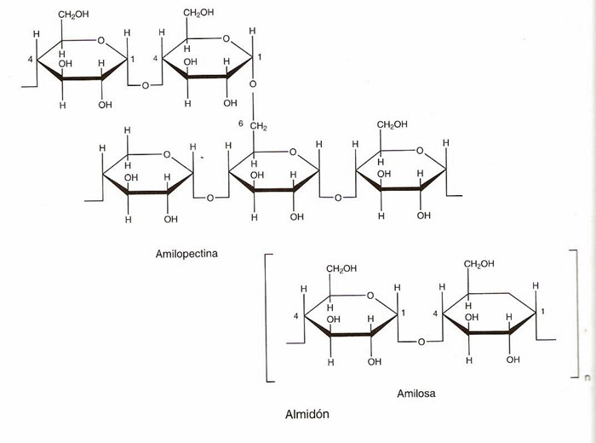

FIGURA 1.3.1 ESTRUCTURA DE LA MOLECULA DE ALMIDÓN (11)

### 1.3.2 Biosíntesis

#### El almidón se forma en los cloroplastos durante la fotosíntesis. Es sintetizado como almidón de reserva en los amiloplastos o granos de almidón. Modificado en los plástidos que están localizados en regiones de acumulación de almidón. (12).

#### El carbono para la biosíntesis del almidón es provisto al órgano de almacenamiento de las hojas por el floema en forma de sacarosa. Las invertasas de la pared celular  destruye la sacarosa en fructosa y glucosa ayudando a mantener así un gradiente de sacarosa en la semilla. (12).

#### Para la biosíntesis de amilosa, la enzima GBSS (Granule-Bound Starch Syntase) o ADP Glucose-Starch Glucosyl Transferase es la encargada de sintetizarla. La biosíntesis de amilopectina la realiza la enzima SSS (Soluble Starch Syntase) y en lo que corresponde a las ramificaciones de amilopectina la SBE (Starch Branching Enzime) es la enzima encargada de formar las ramificaciones de la amilopectina formando así las otras cadenas. (12).

#### Los pasos requeridos para la biosíntesis del almidón, son simples e involucran tres enzimas: ADP-glucosa pirofosforilasa (ADPGPPase), Almidón Sintasa (SS) y la enzima de ramificación del almidón (SBE). Tanto amilosa como amilopectina son sintetizadas a partir de ADP-glucose, la cual fue sintetizada a partir de glucosa-1-fosfato y ATP en una reacción catalizada por ADPGPPase y esta libera pirofosfato. Esta enzima es activada dentro del plástido, lo cual significa que su sustrato es glucosa-1-fosfato y ATP. En el cloroplasto, el ATP podría ser derivado a la fotosíntesis, pero no en los plástidos no-fotosintéticos, este podría ser específicamente importado desde el citosol, probablemente por un ADP/ATP translocador. (13).

#### En el siguiente paso de la síntesis del almidón, SS cataliza la síntesis del enlace α 1,4 entre el extremo no reductor de una cadena de glucano pre-existente y el resto glicosilo de ADP-glucosa, causando la liberación de ADP. Las ramas α 1,6 en los polímeros de almidón son producidos por la enzima SBE, que hidroliza un enlace de α 1,4 dentro de una cadena y la cataliza la formación de una unión α 1,6 entre el extremo reductor de la ''corta" cadena de glucano y otro residuo de glucosa, probablemente una de la cadena hidrolizada (13).

#### Los mutantes de SS han sido identificados como SSSI y SSSII, sin embargo en una serie de documentos de BALL & OTROS, han caracterizado los papeles de las sintasas de almidón en mutantes de laboratorio generados del alga verde unicelular *Chlamydomonas reinhadtti*. Estos estudios han determinado que mutaciones de SSSII en su gen st-3 alteran la estructura de la amilopectina decreciendo el número de cadenas de 8-50 glucosas e incrementando el número de 2-7 cadenas glucosídicas. Las cadenas libres lineales de amilosa también se ven afectadas cuando se produce una modificación en el RNA en la transcripción del GBSS. (12).

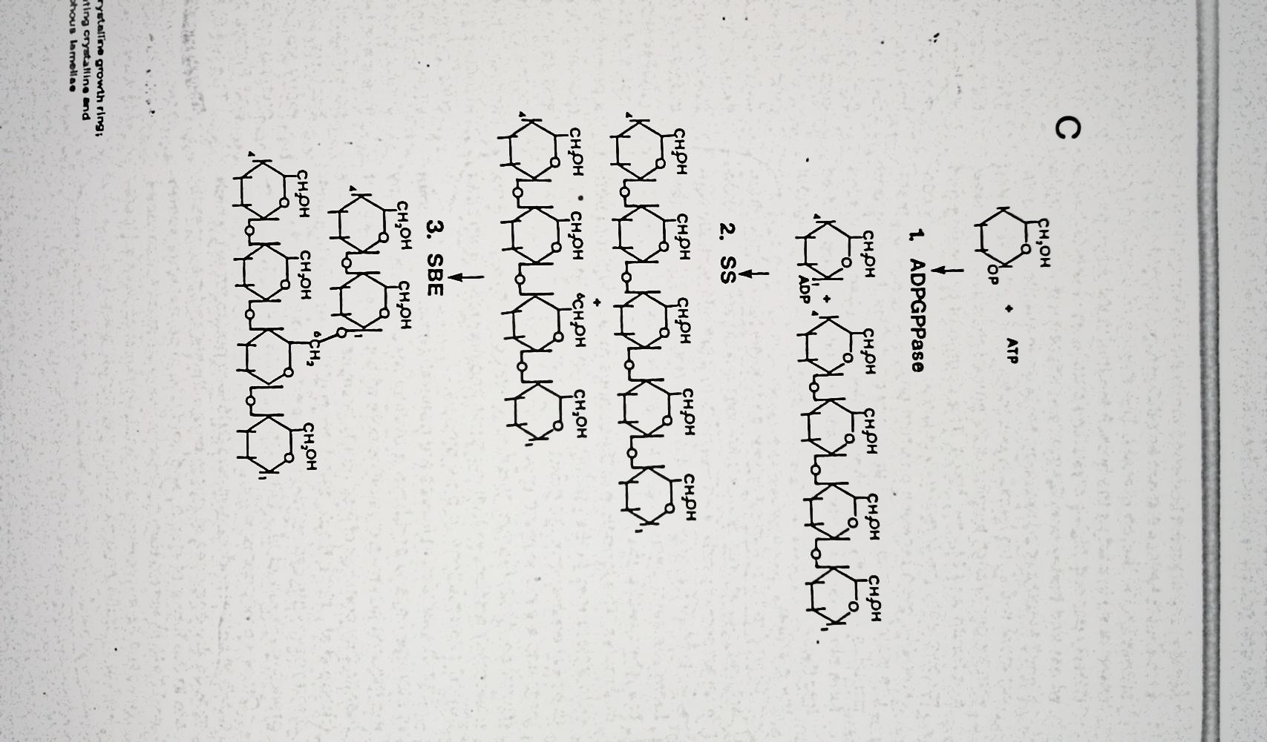

FIGURA 1.3.2 PASOS DE LA BIOSÍNTESIS DE ALMIDÓN (13)

# CAPÍTULO 2

## 2. MATERIALES Y MÉTODO

### 2.1 Variedades de Arroz Analizadas

Las variedades de arroz analizadas en esta investigación fueron seis: INIAP 14, 15, 16, 17 y las SFL09 y F50; las cuatro primeras variedades fueron obtenidas enla Estación Experimental Boliche del Instituto Nacional Autónomo de Investigaciones Agropecuarias (INIAP) y las dos últimas fueron adquiridas en INDIA-PRONACA.

Una vez obtenido el arroz se procedió a hacer el descascarillado y pulido del grano en la piladora “EL REY INDUREY” la cual se encuentra ubicada en el cantón Juján Km 42 vía Guayaquil – Babahoyo.

Luego, en el laboratorio de Bromatología de la carrera de Ingeniería en Alimentos se realizó la molienda de los granos usando dos tipos de molinos. El primer molino modelo RPM1720-MCF permitió la trituración del grano obteniendo así la reducción del tamaño del mismo; mientras que el segundo molino modelo CYCLOTEC permitió la pulverización y final obtención de las harinas de las seis variedades de arroz.

### 2.2. Cuantificación de fracciones de almidón por método enzimático

Para la cuantificación de las fracciones de almidón se utilizó el Kit de ensayo de MEGAZYME: AMYLOSE/ AMYLOPECTIN ASSAY PROCEDURE K-AMYL 04/06. (Compañía de Biotecnología MEGAZYME INTERNATIONAL, IRLANDA).

### 2.2.1. Protocolo para la determinación de amilosa y amilopectina en harinas en el laboratorio de bromatología de la carrera de Ingeniería en Alimentos

Este protocolo está basado en el método de MEGAZYME INTERNATIONAL y abarca el procedimiento de ensayo para la correcta determinación del contenido de amilosa – amilopectina en harinas de seis variedades de arroz ecuatoriano anteriormente descritas.

El procedimiento para la determinación de amilosa y amilopectina se encuentra detallado en el protocolo correspondiente a este proyecto (APENDICE A), el cual incluye:

* Preparación de buffers y solventes.
* Procedimiento para preparación de reactivos.
* Procedimiento de ensayo; este consta de tres pasos: 1) pre-tratamiento del almidón; (APÉNDICE B), 2) precipitación de amilopectina con concavalina A para la determinación de amilosa; (APÉNDICE C), y 3) determinación de almidón total; (APÉNDICE D).
* Cálculo del contenido en porcentaje de amilosa y amilopectina.

Los cuales se resumen en la Figura 2.2.1.

FIGURA 2.2.1 PROCEDIMIENTO PARA LA DETERMINACIÓN DE AMILOSA Y AMILOPECTINA

ELABORADO POR: Landires & Márquez, 2013

### 2.3. Análisis Estadístico

Para procesar los datos obtenidos en la experimentación se utilizó el programa STATGRAPHICS Centurion XVI, donde se compararon las seis variedades de arroz y se determinó si existe diferencia significativa entre las medias de las muestras.

Esto se lo realizó con la prueba-F en la tabla ANOVA y por consiguiente se ejecutó las Pruebas de Rangos Múltiples, las cuáles especifica que medias tienen diferencia significativa en comparación con otras. En caso de obtener datos atípicos se realizó la prueba de Kruskal-Wallis la cual compara las medianas en lugar de las medias. Además, se realizó resumen de análisis y resumen estadístico con el fin de obtener los valores promedios y desviaciones del contenido en porcentajes de amilosa de cada una de las seis variedades de arroz.

Se realizaron ocho experimentaciones para cada una de las muestras de harinas en cuestión.

# 

# CAPÍTULO 3

## RESULTADOS

### Análisis estadístico del contenido de amilosa y amilopectina de las variedades de arroz ecuatoriano.

Los resultados obtenidos es muestran en la Tabla 1.

TABLA 1.

PROMEDIO EN PORCENTAJE (± DESVIACIÓN ESTANDAR) DEL CONTENIDO DE AMILOSA Y AMILOPECTINA DE SEIS VARIEDADES DE ARROZ ECUATORIANO

|  |  |  |
| --- | --- | --- |
| **Variedades de arroz** | **Contenido de amilosa** | **Contenido de amilopectina** |
| INIAP 14 | 41,5 ± 3,7 | 58,5 ± 3,7 |
| INIAP 15 | 29,2 ± 3,2 | 70,8 ± 3,2 |
| INIAP 16 | 30,5 ± 4,3 | 69,5 ± 4,3 |
| INIAP 17 | 65,8 ± 1,9 | 29,2 ± 1,9 |
| SFL09 | 24,8 ± 2,7 | 75,2 ± 2,7 |
| F50 | 26,7 ± 2,2 | 73,3 ± 2,2 |

ELABORADO POR: Landires & Márquez, 2013

A continuación se muestran los análisis estadísticos realizados con los datos obtenidos en la experimentación tanto para amilosa como para amilopectina.

**Amilosa**

H0: En promedio el contenido en % de amilosa de las variedades de arroz INIAP 14, 15, 16 ,17 y las SFL09 y F50 analizadas por el método enzimático son iguales.

vs

H1: En promedio al menos uno de los % de amilosa de las variedades de arroz INIAP 14, 15, 16 ,17 y las SFL09 y F50 analizadas por el método enzimático es diferente.

Mediante la tabla ANOVA se obtuvo un valor-P ≤ 0,001, por lo tanto existen diferencias estadísticamente significativas entre las medias de las 6 variedades de arroz analizadas, con un nivel de confianza del 95,0%. Por lo tanto se rechaza la hipótesis nula (H0).

Para determinar cuáles medias son significativamente diferentes de otras, se realizó la prueba de Múltiples Rangos de Tukey, lo cual demostró que no existe diferencia significativa entre las variedades F50 y SFL09, las INIAP 15 e INIAP 16 así como las variedades INIAP 15 y F50. En resumen, se puede decir que las variedades INIAP 14 y 17 difieren de las otras variedades. Esto se lo puede corroborar en la Tabla 2, donde, se han identificado 5 grupos homogéneos según la alineación de las X's en columnas,

TABLA 2.

PRUEBA DE MÚLTIPLES RANGOS DEL PORCENTAJE DE AMILOSA

|  |  |  |  |
| --- | --- | --- | --- |
| **Variedades** | **Casos** | **Media** | **Grupos Homogéneos** |
| SFL09 | 8 | 24,75 | X |
| F50 | 8 | 26,72 | XX |
| INIAP 15 | 8 | 29,19 | XX |
| INIAP 16 | 8 | 30,54 | X |
| INIAP 14 | 8 | 41,51 | X |
| INIAP 17 | 8 | 65,81 | X |

ELABORADO POR: Landires & Márquez 2013



FIGURA 3.1 (a) GRÁFICO DE CAJA Y BIGOTES DEL PORCENTAJE DE AMILOSA DE SEIS VARIEDADES DE ARROZ ECUATORIANO

ELABORADO POR: Landires & Márquez, 2013.

La prueba de Kruskal-Wallis evalúa la hipótesis nula de que las medianas de cada una de las 6 variedades es la misma. Y se obtuvo que el valor-P es menor que 0,05, por lo tanto se determinó que existen diferencias estadísticamente significativas entre las medianas, con un nivel del 95,0% de confianza. Para determinar cuáles medianas son significativamente diferentes de otras, se puede observar en el Gráfico de Caja y Bigotes (Figura 3.1 (a)), que las variedades INIAP 14 y 17 son las que difieren entre ellas y con las demás variedades como se lo indicó en la prueba de múltiples rangos.

**Amilopectina**

H0: En promedio el contenido en % de amilopectina de las variedades de arroz INIAP 14, 15, 16 ,17 y las SFL09 y F50 analizadas por el método enzimático son iguales.

vs

H1: En promedio al menos uno de los % de amilopectina de las variedades de arroz INIAP 14, 15, 16 ,17 y las SFL09 y F50 analizadas por el método enzimático es diferente.

Mediante la tabla ANOVA se obtuvo un valor-P ≤ 0,001, por lo tanto existen diferencias estadísticamente significativas entre las medias de las variedades de arroz analizadas, con un nivel de confianza del 95,0%. Por lo tanto se rechaza la hipótesis nula (H0).

La prueba de Múltiples Rangos de Tukey demostró que las variedades que difieren de las demás variedades son: la INIAP 14 y 17. Esto se lo puede corroborar en la Tabla 3, donde, se han identificado 5 grupos homogéneos según la alineación de las X's en columnas.

TABLA 3.

PRUEBA DE MÚLTIPLES RANGOS DEL PORCENTAJE DE AMILOPECTINA

|  |  |  |  |
| --- | --- | --- | --- |
| **Variedades** | **Casos** | **Media** | **Grupos Homogéneos** |
| INIAP 17 | 8 | 34,19 | X |
| INIAP 14 | 8 | 58,49 | X |
| INIAP 16 | 8 | 69,46 | X |
| INIAP 15 | 8 | 70,80 | XX |
| F50 | 8 | 73,28 | XX |
| SFL09 | 8 | 75,25 | X |

ELABORADO POR: Landires & Márquez, 2013



FIGURA 3.1 (b) GRÁFICO DE CAJA Y BIGOTES DEL PORCENTAJE DE AMILOPECTINA DE SEIS VARIEDADES DE ARROZ ECUATORIANO

ELABORADO POR: Landires & Márquez, 2013.

Con la prueba de Kruskal-Wallis se obtuvo que el valor-P es menor que 0,05, por lo tanto se determinó que existen diferencias estadísticamente significativas entre las medianas de las seis variedades de arroz con un nivel del 95,0% de confianza. Para determinar cuáles medianas son significativamente diferentes de otras, se puede observar en el Gráfico de Caja y Bigotes (Figura 3.1 (b)), que las variedades INIAP 14 y 17 poseen valores altos de amilopectina.

### Análisis de la biosíntesis del almidón en las variedades de arroz ecuatoriano.

La biosíntesis del almidón es un proceso que involucra la formación de dos moléculas: amilosa y amilopectina. La relación entre estas dos determina algunas propiedades importantes del arroz durante y después de la cocción.

Durante la biosíntesis, los porcentajes normales de amilosa están entre el 25%-30% mientras que de amilopectina están alrededor de los 75%- 70%.

Los resultados obtenidos de la experimentación en base a los porcentajes de amilosa y amilopectina, muestran que las harinas de las variedades de INIAP 17 poseen un 65,8±1,9 % de amilosa y en la INIAP 14 contienen 41,5±3,7 % de amilosa, siendo estas dos las que mayor porcentaje de amilosa poseen.

La importancia del alto contenido de amilosa determina características físico-químicas que son cruciales al momento de elegir una variedad de arroz. La biosíntesis del almidón de arroz está determinada por el trabajo de enzimas propias del proceso. La GBSS (Granule-Bound Starch Syntase) es la enzima encargada de la formación de las cadenas lineales de amilosa. Cuando ocurre una modificación en el RNA durante la transcripción de esta enzima, se ve alterado el porcentaje de amilosa en el almidón, posiblemente esto ha ocurrido en las variedades de INIAP 14 y 17.

En la biosíntesis de amilopectina la enzima responsable de esta formación es la SSS (Soluble Starch Syntase), así mismo cuando esta enzima se ve alterada, la consecuencia que se produce es la disminución de las cadenas de amilopectina entre 8-50 glucosas.

### Efecto del contenido de amilosa y amilopectina en la temperatura de gelatinización de harinas.

La gelatinización es de gran importancia en muchas operaciones de procesamiento de alimentos. Los procesos como la elaboración del pan dependen de la gelatinización del almidón para producir esa textura deseada. La proporción de amilosa/amilopectina, juegan un papel importante en las propiedades térmicas de los almidones. (14).

La temperatura de gelatinización es aquella en la cual los granos de almidón empiezan a absorber agua y a hincharse en forma irreversible en agua caliente; está asociada con el contenido de amilosa, el principal determinante de la calidad culinaria del arroz, e igualmente con la dureza del grano. De acuerdo con su temperatura de gelatinización las variedades se clasifican en: bajas, aquellas con temperatura de gelatinización por debajo de 70º C; intermedias, aquellas con temperaturas entre 70 y 75 ºC y altas, aquellas con temperaturas por encima de 75º C. las variedades o líneas con temperatura alta de gelatinización parecen tener bajo contenido de amilosa. No se conocen variedades que tengan alta temperatura de gelatinización y alto contenido de amilosa. (15).

En conjunto la ruptura de la estructura granular (amilosa/amilopectina), el hinchamiento y la hidratación, y solubilización de las moléculas de almidón se describe por el término gelatinización. (14).

En el análisis estadístico realizado se determinó que el contenido de amilosa y amilopectina de las seis variedades de arroz estudiadas difieren significativamente. En unas de las variedades de arroz analizadas, el contenido de amilosa es más bajo que en otras y por consiguiente el contenido de amilopectina también lo es. Este contenido tiene efectos importantes sobre la gelatinización del almidón en las harinas de arroz estudiadas ya que es uno de los factores que permitirá obtener productos finales con características sensoriales y tecnológicas de calidad.

La temperatura de gelatinización (Tp) para que sea ideal, debe ser lo más baja posible y esto se lo logra con un alto contenido de amilosa, al analizar los datos obtenidos en la experimentación se tiene que las harina de arroz con mas alto contenido de amilosa son la INIAP 17, y la INIAP 14 con un contenido de amilosa en promedio de 65,8±1,9 % y 41,5±3,7 % respectivamente. (Tabla 1).

El análisis de la temperatura de gelatinización realizado por Coello & Garcés indica que las variedades INIAP 14 e INIAP 17 son aquellas que tienen menor temperatura de gelatinización en comparación con la variedad INIAP 15. A continuación se muestra la gráfica de las medias de las temperaturas de gelatinización de las tres variedades antes mencionadas.



FIGURA 3.3 GRÁFICO DE MEDIAS DE TEMPERATURA DE GELATINIZACIÓN (Tp) DE TRES VARIEDADES DE ARROZ ECUATORIANO.

Fuente: Coello & Garcés, 2012 (16)

Se puede visualizar que la media de la temperatura de gelatinización de INIAP 15 es la más alta y es la más alejada de la media de la temperatura de gelatinización del INIAP 17 por lo que resultan significativamente diferentes, esto se da debido a que el porcentaje de amilosa de estas dos muestras es diferente variando así sus temperaturas de pico endotérmico de gelatinización, (16).

Por lo tanto se puede corroborar con los datos obtenidos en la experimentación de este proyecto que el contenido de amilosa de las variedades INIAP 14 e INIAP 17 son altos en comparación con las otras variedades analizadas, por lo cual la temperatura de gelatinización de ambas variedades es menor.

El arroz que tiene una temperatura de gelatinización alta se vuelve excesivamente blando y tiende a desintegrarse cuando se cocina demasiado, pero cuando se emplea el tiempo normal de cocción queda muy crudo; el arroz con alta temperatura de gelatinización necesita más agua y más tiempo de cocción que los de temperatura de gelatinización baja o intermedia. Por otra parte, arroces con temperatura de gelatinización alta se elógan y expanden menos que aquellos con temperaturas bajas o intermedias. (14). Por lo tanto, la harina de arroz sufrirá estos efectos y la temperatura de gelatinización depende del contenido de amilosa que esta posea; a mayor contenido de amilosa, menor será la Tp y mejores serán los resultados obtenidos en productos procesados a base de harinas.

# CAPÍTULO 4

## CONCLUSIONES Y RECOMENDACIONES

El método enzimático realizado, permitió cuantificar el contenido en porcentaje de amilosa y amilopectina de las harinas de seis variedades de arroz ecuatoriano tomando como referencia la muestra patrón incluida en el Kit de ensayo de MEGAZYME AMYLOSE/AMYLOPECTIN. Con los datos obtenidos se pudo determinar diferencias y similitudes entre las 6 variedades de arroz con respecto a la fracción amilosa-amilopectina, cuya fracción es de gran importancia ya que estos polisacáridos permitirán, analizar y determinar las características funcionales del almidón y por consiguiente la aplicación tecnológica que se le podría dar a productos de panificación.

Al analizar el contenido de amilosa y amilopectina de las seis variedades de arroz se puede concluir que las variedades que difieren significativamente con respecto de las otras variedades estudiadas son la INIAP 17 y la INIAP 14, ya que contienen mayor porcentaje de amilosa, y por diferencia, menor contenido de amilopectina.

El alto contenido de amilosa está determinado por la acción de enzimas que han sufrido alguna modificación durante la biosíntesis, las moléculas de amilosa son lineales pueden unirse de manera muy estrecha permitiendo de esta manera la formación de geles y mayor absorción de agua, característica de gran ventaja al momento de elegir alguna variedad. Muy contrario a lo que ocurre con la amilopectina ya que está en altos porcentajes en el arroz no forma geles y forman una mezcla pastosa lo cual no es en muchas situaciones requerido.

El contenido de amilosa influye en la temperatura de gelatinización, es inversamente proporcional, ya que a mayor contenido de amilosa, menor temperatura de gelatinización y viceversa. Por lo general, se desea arroces que tengan un contenido intermedio de amilosa ya que proporciona mejores características en productos derivados de este polisacárido.

Se recomienda seguir paso a paso el protocolo realizado, ya que cualquier cambio afectará en los resultados finales, y por consiguiente contenido de amilosa/amilopectina obtenido será erróneo, por lo que es recomendable trabajar siempre con la muestra patrón y analizar cualquier falla que se dé durante la experimentación.

Es recomendable realizar otros métodos para el análisis del contenido de amilosa y amilopectina de las variedades de arroz estudiadas en este proyecto, para de esta manera corroborar los resultados obtenidos en la experimentación.

Es importante que se sigua estudiando más sobre las variedades de arroz que existen en el Ecuador, sobre todo la INIAP 17, ya que puede ser una variedad con la que se pueda desarrollar grandes proyectos que beneficiará a mucha gente y se fomentará el trabajo.

Es significativo para los estudiantes de la carrera de Ingeniería en Alimentos, que se implemente el laboratorio con los equipos que se necesitan para realizar este tipo de experimentación, y así impulsar a desarrollar nuevos métodos de análisis, que no son aplicados con frecuencia y que ayudarán a mejorar la educación.

# APÉNDICES

APÉNDICE A

PROCEDIMIENTO DE ENSAYO PARA LA DETERMINACIÓN DEL CONTENIDO DE AMILOSA Y AMILOPECTINA EN MUESTRAS DE HARINAS USANDO EL KIT DE ENSAYO MEGAZYME AMYLOSE/AMYLOPECTIN

**INDICE GENERAL**

1.OBJETIVO 2

2.ALCANCE 2

3.REFERENCIA 2

4.DEFINICIONES 3

5.MEDIDAS DE PRECAUCIÓN Y SEGURIDAD 4

5.1 Analista 4

5.2 Muestras 4

5.3 Equipos 5

6.MATERIALES Y EQUIPOS 5

6.1 Materiales 5

6.2 Equipos 6

7.DESCRIPCIÓN DEL PROCEDIMIENTO 6

7.1 Preparación de Buffers y Solventes 7

7.2 Procedimiento para la Preparación de Reactivos 8

7.3 Procedimiento de Ensayo 10

7.3.1 Pre-Tratamiento del Almidón 11

7.3.2 Precipitación de Amilopectina con Con A para la Determinación de Amilosa. 13

7.3.3 Determinación de Almidón Total 15

7.4 Calculo del Contenido en Porcentajes de Amilosa y Amilopectina 16

8.RECOMENDACIONES 17

1. **OBJETIVO**

Establecer el procedimiento para la determinación del contenido de amilosa y amilopectina en muestras de harinas mediante el uso del kit de ensayo de MEGAZYME - AMYLOSE/AMYLOPECTIN.

1. **ALCANCE**

Este procedimiento es aplicable a muestras de harinas de cereales, donde su principal componente es el almidón, para poder determinar el contenido de amilosa y por consiguiente el de amilopectina de la muestra a analizarse, teniendo como referencia una muestra patrón, la cual está incluida en el kit de ensayo.

1. **REFERENCIA**

Para la elaboración de este procedimiento se tomaron como referencia:

* El siguiente documento:
* MEGAZYME – AMYLOSE/AMYLOPECTIN – ASSAY PROCEDURE (K – AMYL 04/06).
* Los siguientes videos:
* Part 1 AmyloseAmylopectin training

(<http://www.youtube.com/watch?v=PaOK7M90teI>)

* Part 2 AmyloseAmylopectin training

(<http://www.youtube.com/watch?v=s6nhPzinwl0>)

* Part 3 AmyloseAmylopectin training

(http://www.youtube.com/watch?v=rnn8j9gwAYU)

1. **DEFINICIONES**

**Almidón:** es una mezcla de dos polisacárido: amilosa y amilopectina, y es la principal fuente de calorías en la alimentación humana. [www.alimentariaonline.com](http://www.alimentariaonline.com).

**Amilosa:** polímero lineal flexible compuesto de D – Glucosa. [www.uaeh.edu](http://www.uaeh.edu).

**Amilopectina:** polímero ramificado compuesto de D – Glucosa. [www.uaeh.edu](http://www.uaeh.edu).

**Megazyme Internacional:** es un líder mundial en el desarrollo y suministro de tecnologías innovadoras de diagnóstico para las industrias de alimentos.

www.megazyme.com.

1. **MEDIDAS DE PRECAUCIÓN Y SEGURIDAD**

Con respecto a:

* 1. **Analista**
* Usar mascarilla y guantes cuando se manipulen productos químicos, tóxicos o corrosivos.
* Usar guantes de protección contra el calor cuando haya acciones de riesgos a quemaduras.
  1. **Muestras**
* Mantener las muestras de harina en un lugar fresco y cerrado.
* Rotular las muestras con las que se vaya a trabajar.
* Manipular las muestras usando guantes.
  1. **Equipos**
* Usar los equipos de manera adecuada evitando golpes bruscos.
* Limpiar los equipos después de realizar la experimentación.
* Encender el espectrofotómetro 20 minutos antes de su utilización.
* Procurar que todos los equipos que se necesiten estén a su alcance.

1. **MATERIALES Y EQUIPOS**
   1. **Materiales**

Muestras de harinas

DMSO (Dimetil sulfóxido)

Kit de ensayo de MEGAZYME AMYLOSE/AMYLOPECTIN

Tubos de Microcentrífuga de 2 mL de capacidad

Tubos de 10 mL para Centrífuga

Tubos de ensayo de vidrio

Vasos de precipitación

Embudos de vidrio

Matraz Aforado de 25 mL

3 frascos de vidrio de 1 L

3 frascos de polipropileno de 100 mL

Celdas para espectrofotómetro

Agitador Magnético

Papel Filtro Whatman No 1

Papel Aluminio

Papel Toalla

* 1. **Equipos**

Balanza Analítica

Micropipeta

Espectrofotómetro

Centrífuga

Microcentrífuga

Vortex Mixer

Plancha de Calentamiento

Termómetros

Pipetas

Cronómetro

1. **DESCRIPCIÓN DEL PROCEDIMIENTO**
   1. **Preparación de Buffers y Solventes**

**Buffer de Acetato de Sodio (100 mM, pH 4,5)**

Antes; preparar:

**Solución de Hidróxido de Sodio 1M (4g/100 mL)**

Añadir 2g de Hidróxido de Sodio a 50 mL de agua destilada, mezclar hasta obtener solución.

Una vez preparado proceder a:

* Añadir 5,9 mL de acido glacial acético a 900 mL de agua destilada.
* Ajustar el pH a pH 4,5 añadiendo poco a poco Solución de Hidróxido de Sodio.
* Añadir 0,2 g de sodium azide
* Ajustar volumen a 1000 mL

**NOTA:** estable por 2 años a temperatura ambiente.

**Solvente concentrado Con A (600 mM, pH 6,4)**

* Disolver 49,2 g de acetato de sodio anhídrido; 175,5 g de cloruro de sodio, 0,5 g de cloruro de calcio dos veces hidratado (CaCl2 2H2O); 0,7 g de cloruro de magnesio seis veces hidratado (MgCl2 6H2O); y 0,7 g de cloruro de manganeso cuatro veces hidratado (MnCl2 4H2O) en 900 mL de agua destilada.
* Ajustar el pH a pH 6,4 con la adición gota a gota de acido glacial acético.
* Ajustar el volumen a 1000 mL con agua destilada.

**NOTA:** Estable por 2 semanas a 4 ºC.

**Solvente Con A**

* Diluir 30 mL del concentrado Con A (descrito en el paso anterior) con 70 mL de agua destilada; se obtendrá 100 mL de solvente Con A.

**NOTA:** se debe usar en el día en que se prepare. Estable por 1 día.

* 1. **Procedimiento para la Preparación de Reactivos**

**BOTELLA 1**

* Disolver el contenido de la botella 1 del Kit en 50 mL de Solvente Con A (preparado en el paso anterior).
* Guardar el contenido en frasco de polipropileno de aproximadamente 100 mL de capacidad.
* Almacenar a -20 ºC y mantener frio durante el uso.

**NOTA:** estable por 2 años a -20 ºC.

**BOTELLA 2**

* Disolver el contenido de la botella 2 del Kit en 20 mL de Buffer del acetato de sodio (descrito en el punto 6.1).
* Guardar el contenido en frasco de polipropileno de aproximadamente 100 mL de capacidad.
* Almacenar a -20 ºC y mantener frio durante el uso.

**NOTA:** estable por 2 años a -20 ºC.

**BOTELLA 3**

* Diluir el contenido de la botella 3 del Kit a 1L de agua destilada

**NOTA:** usar en la BOTELLA 4 (que se describirá a continuación) inmediatamente.

**BOTELLA 4**

* Disolver el contenido de la botella 4 del Kit con 20 mL de la BOTELLA 3 (descrita anteriormente), mezclar bien; (este paso se lo realiza básicamente para utilizar todo el contenido de la botella 4 del kit).
* Transferir la mezcla anterior a la BOTELLA 3.
* Cubrir la botella con papel aluminio para proteger de la luz.

**NOTA:** estable por 3 meses aproximadamente, en la oscuridad y de (2 – 5) ºC o estable por 1 año a -20 ºC.

**BOTELLA 5**

* Esta botella al momento de leer absorbancia no es usada en los cálculos del contenido de amilosa. Se la puede usar para realizar una curva de glucosa y para hacer comparaciones de coloración de todas las muestras.

**BOTELLA 6**

* Contiene la muestra patrón, la cual se debe analizar en cada experimentación que se realice.

**NOTA:** estable por 5 años a temperatura ambiente.

* 1. **Procedimiento de Ensayo**

**7.3.1 Pre-Tratamiento del Almidón**

* Pesar las muestras de harinas (20 - 25) mg, en tubos de polipropileno de 10 mL.

**NOTA:** se debe pesar la muestra patrón (BOTELLA 6).

* Añadir 1 mL de DMSO al tubo con muestra y agitar en el VORTEX MIXER a baja velocidad.
* Tapar el tubo y calentar el contenido en baño de agua hirviendo por aproximadamente 1 minuto.

**NOTA:** asegúrese que no queden grumos gelatinosos procurando que la muestra este completamente dispersa.

* Mezclar el contenido en el VORTEX MIXER a alta velocidad y colocarlo en un baño de agua hirviendo por 15 minutos.

**NOTA:** cada 2 minutos mezclar el contenido en el VORTEX MIXER a alta velocidad y colocar nuevamente en el baño de agua hirviendo hasta completar los 15 minutos.

* Retirar los tubos del baño de agua hirviendo y dejarlos reposar por 5 minutos aproximadamente.
* Luego añadir 2 mL de etanol al 95% con agitaciones suaves en el VORTEX MIXER.
* Añadir otros 4 mL de etanol al 95%, tapar el tubo e invertir para mezclar.

**NOTA:** podría observarse precipitación de almidón.

* Dejar reposar los tubos por 15 minutos.
* Centrifugar los tubos a 2000 g por 5 minutos.
* Descartar el sobrenadante y drenarlo completamente invirtiendo los tubos sobre papel toalla por 10 minutos. (Se obtendrá pellet).

**NOTA:** procurar que el etanol se haya drenado completamente

* A continuación añadir 2 mL de DMSO al pellet obtenido anteriormente y mezclar en el VORTEX MIXER a baja velocidad.
* Colocar el tubo en un baño de agua hirviendo por 15 minutos.

**NOTA:** cada 2 minutos mezclar el contenido en el VORTEX MIXER a alta velocidad y colocar nuevamente en el baño de agua hirviendo hasta completar los 15 minutos, procurando que no queden grumos gelatinosos.

* Remover los tubos del baño de agua hirviendo e inmediatamente añadir 4 mL del Solvente Con A.
* Mezclar en el VORTEX MIXER a alta velocidad.
* Transferir el contenido del tubo a un matraz aforado de 25 mL (con repetidos lavados con Solvente Con A).
* Ajustar el volumen con Solvente con A hasta los 25 mL.
* Filtrar el contenido del matraz aforado.

**NOTA:** La solución obtenida en este procedimiento luego de filtrar se llamara SOLUCIÓN A, B, C, etc dependiendo de las muestras que se procesen.

**7.3.2 Precipitación de Amilopectina con Con A para la Determinación de Amilosa.**

* Transferir 1 mL de la solución A obtenida en el punto anterior a tubos de microcentrífuga.
* Añadir 0,5 mL de la BOTELLA 1.
* Tapar el tubo y mezclar suavemente con inversiones repetidas.

**NOTA:** evitar la formación de espuma en las muestras.

* Dejar reposar el tubo durante 1 hora a temperatura ambiente.

**OBSERVACIÓN:** durante este tiempo de espera se puede realizar la determinación de almidón total descrita en el siguiente punto 7.3.3.

* Centrifugar a 14000 g por 10 minutos en una microcentrífuga a temperatura ambiente.
* Transferir 1 mL del sobrenadante al tubo de polipropileno.
* Añadir 3 mL del Buffer de acetato de sodio (detallado en el punto 7.1) y mezclar en el VORTEX MIXER a velocidad media.
* Calentar el tubo en un baño de agua hirviendo durante 5 minutos.
* Colocar el tubo en un baño de agua a 40 ºC por 5 minutos.
* Añadir 0,1 mL de la BOTELLA 2 y mezclar en el VORTEX MIXER a velocidad media.
* Incubar a 40 ºC durante 30 minutos.
* Retirar el tubo del baño a 40 ºC y centrifugar a 2000 g por 5 minutos.
* Transferir 1 mL del sobrenadante a un tubo de polipropileno.
* Añadir 4 mL de la BOTELLA 4.
* Incubar a 40 ºC durante 20 minutos.

**NOTA:** preparar el BLANCO con la adición de 1 mL de Buffer de acetato de sodio y 4 mL de la BOTELLA 4; e incubar a 40 ºC por 20 minutos; esto se lo puede realizar al mismo tiempo que se incuba la muestra descrita anteriormente.

* Leer absorbancia de cada una de las muestras que se estén analizando a 510 nm.

**7.3.3 Determinación de Almidón Total**

* Mezclar 0,5 mL de la SOLUCIÓN A (obtenida en el pre tratamiento del almidón) con 4 mL de Buffer de acetato de sodio.
* Luego añadir 0,1 mL de la BOTELLA 2 y mezclar en el VORTEX MIXER.
* Incubar en un baño de agua a 40 ºC por 10 minutos.
* Transferir 1 mL a tubos de vidrio y añadir 4 mL de la BOTELLA 4, mezclar en el VORTEX MIXER a alta velocidad.
* Incubar en un baño de agua a 40 ºC por 20 minutos
* Leer absorbancia de cada una de las muestras que se estén analizando a 510 nm.
  1. **Calculo del Contenido en Porcentajes de Amilosa y Amilopectina**

Para la determinación del contenido de amilosa de las muestras de harinas se toman los valores arrojados por el espectrofotómetro, en donde se deben analizar las soluciones obtenidas en el procedimiento de precipitación de amilopectina con Con A (sobrenadante Con A) y la solución obtenida en el procedimiento determinación de almidón total; leyendo la absorbancia a 510 nm. Entonces tenemos la siguiente fórmula:

**% Amilosa** = $\frac{Absorbancia (sobrenadante Con A)}{Absorbancia (almidón total)} x\frac{6,15}{9,2}$ x $\frac{100}{1}$

Donde 6,15 y 9,2 son factores que se los obtienen de las diluciones para el sobrenadante Con A y para la determinación de almidón total respectivamente.

A continuación se explicará la obtención de los factores mencionados:

**Dilución para el sobrenadante Con A**

1 ml de SOLUCIÓN A + 0,5 mL de BOTELLA 1 = **1,5 mL**

Remover 1 mL del sobrenadante + 3 ml de Buffer de Acetato de Sodio + 0,1 mL de BOTELLA 2 = **4,1 mL.**

Entonces: 4,1 x 1,5 = **6,15**

**Dilución para determinación de Almidón Total**

0,5 mL de SOLUCIÓN A + 4 ml de Buffer de Acetato de Sodio + 0,1 mL de BOTELLA 2 = **4,6 mL.**

Entonces: 4,6 x 2 = **9,2**

Finalmente para la determinación de amilopectina se realiza el siguiente cálculo:

**% Amilopectina** = 100 - % Amilosa

1. **RECOMENDACIONES**

El procedimiento descrito se lo realizó a partir de una experimentación particular, basada en el procedimiento de ensayos de MEGAZYME AMYLOSE/AMYLOPECTIN.

Es importante que en el laboratorio de Bromatología se implementen los siguientes equipos: Vortex Mixer, Microcentrífuga, Centrífuga y Espectrofotómetro, ya que son de gran importancia para el desarrollo de la experimentación.

Al momento de manipular las muestras, hacerlo de forma correcta y organizada, rotulando las mismas ya que de esta manera se evitaran confusiones y con mayor razón si se procesan varias muestras.

Realizar la experimentación respetando los tiempos de espera y controlando la temperatura cuando se realicen los baños de agua hirviendo y la incubación.

Al momento de utilizar la microcentrífuga procurar que este a temperatura ambiente en caso de que se use microcentrífuga con temperaturas de refrigeración.

Tener en cuenta que el Solvente Con A se lo debe de usar en el día de la experimentación, y en caso de sobrar, desecharlo.

El BLANCO se lo usa en el espectrofotómetro ya que es la referencia que pide el equipo, tener en cuenta que es la primera lectura que se debe de realizar.

Encender el espectrofotómetro 20 minutos antes de realizar las lecturas de absorbancia, para que el equipo se prepare para el análisis a realizarse.

La lectura de absorbancia se la debe realizar de manera inmediata, una vez que la muestra sale del último baño de agua a 40 ºC, de esta manera se obtendrán mejores resultados.

APÉNDICE B

PROCEDIMIENTODE ENSAYO PARA EL PRE TRATAMIENTO DEL ALMIDÓN

**PRE TRATAMIENTO DEL ALMIDÓN**

1. Pesar las muestras de harinas (20 - 25) mg, en tubos de polipropileno de 10 mL.

**NOTA:** se debe pesar la muestra patrón (BOTELLA 6 del KIT)

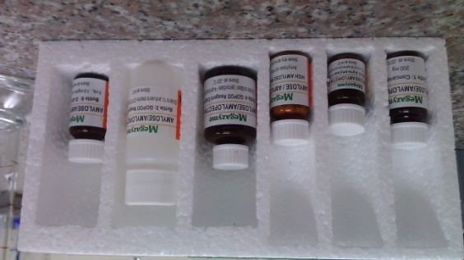

1. Añadir 1 mL de DMSO al tubo con muestra y agitar en el VORTEX MIXER a baja velocidad.

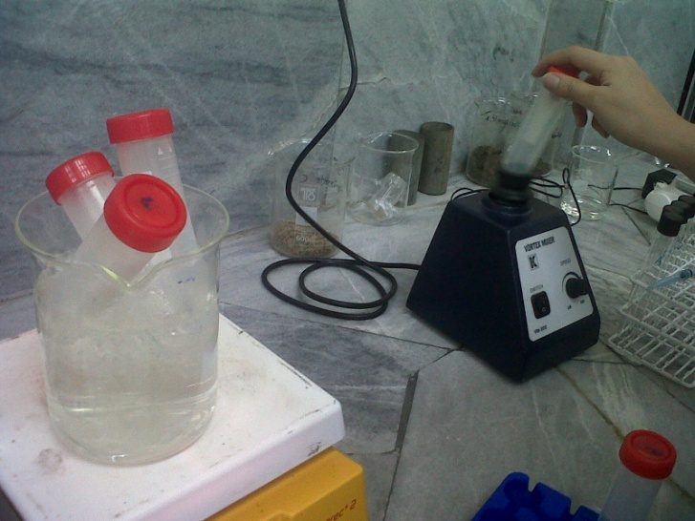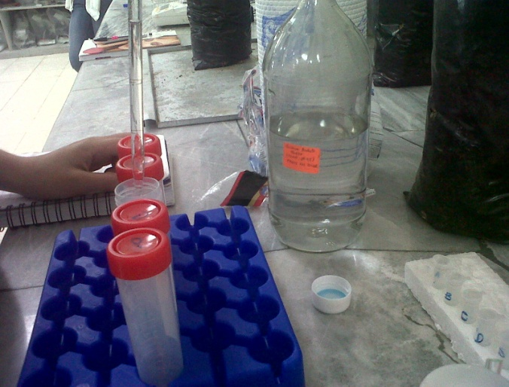

1. Tapar los tubos y calentar el contenido en baño de agua hirviendo por aproximadamente 1 minuto.

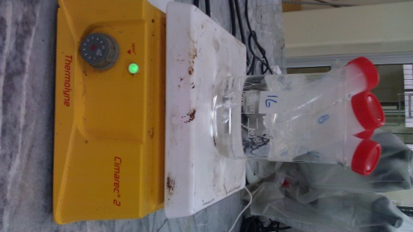

**NOTA:** asegúrese que no queden grumos gelatinosos procurando que la muestra este completamente dispersa.

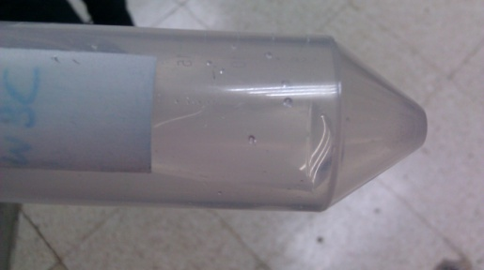

1. Mezclar el contenido en el VORTEX MIXER a alta velocidad y colocarlo en un baño de agua hirviendo por 15 minutos.

**NOTA:** cada 2 minutos mezclar el contenido en el VORTEX MIXER a alta velocidad y colocar nuevamente en el baño de agua hirviendo hasta completar los 15 minutos.

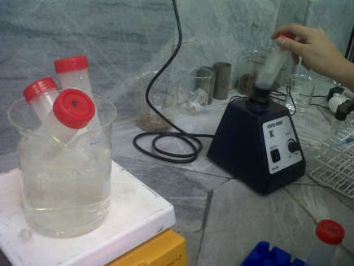

1. Retirar los tubos del baño de agua hirviendo y dejarlos reposar por 5 minutos aproximadamente.

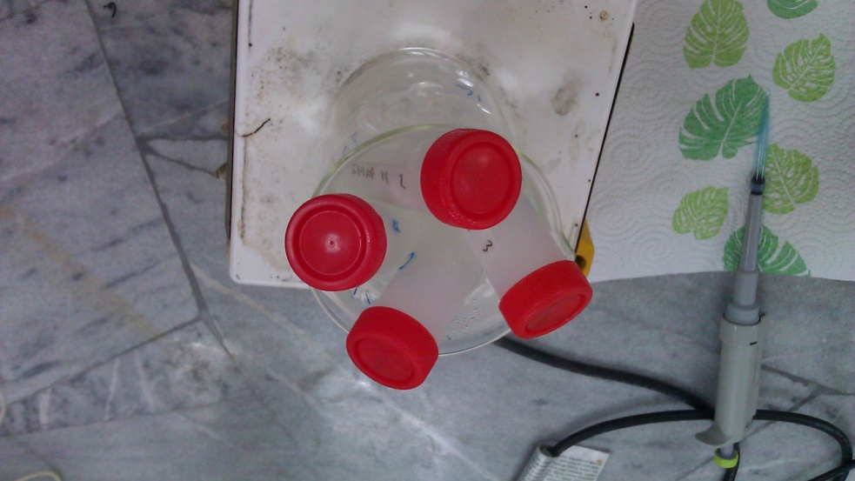

1. Luego añadir 2 mL de etanol al 95% con agitaciones suaves en el VORTEX MIXER.



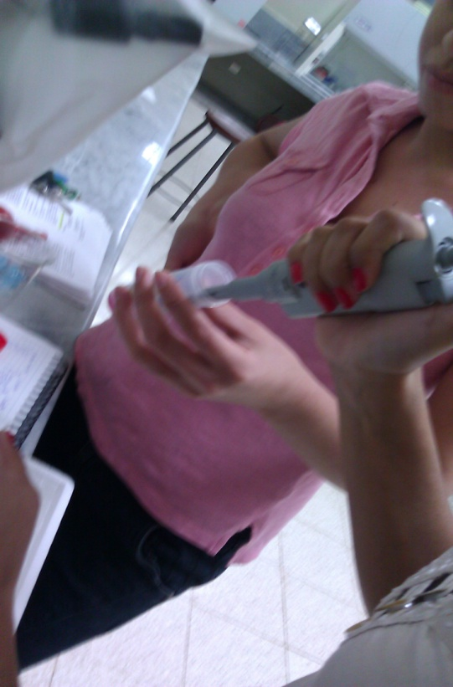

Añadir otros 4 mL de etanol al 95%, tapar el tubo e invertir para mezclar.

1. Dejar reposar los tubos por 15 minutos y centrifugar los tubos a 2000 g por 5 minutos.

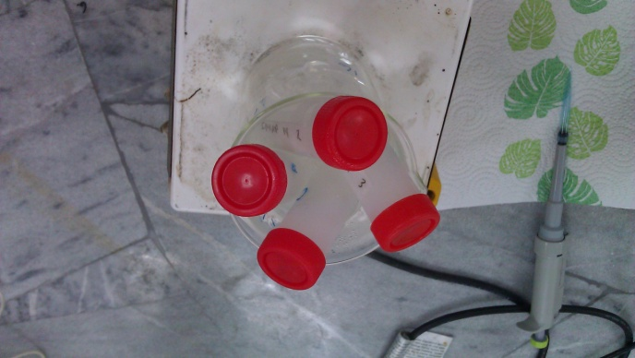

1. Descartar el sobrenadante y drenarlo completamente invirtiendo los tubos sobre papel toalla por 10 minutos.(Se obtendrá pellet).

**NOTA:** procurar que el etanol se haya drenado completamente

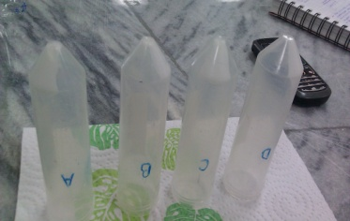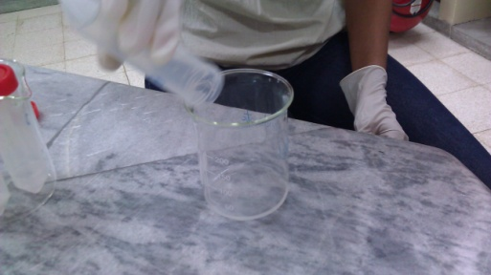

1. Añadir 2 mL de DMSO al pellet obtenido anteriormente y mezclar en el VORTEX MIXER a baja velocidad.
2. Colocar los tubos en un baño de agua hirviendo por 15 minutos.

**NOTA:** cada 2 minutos mezclar el contenido en el VORTEX MIXER a alta velocidad y colocar nuevamente en el baño de agua hirviendo hasta completar los 15 minutos, procurando que no queden grumos gelatinosos.



1. Remover los tubos del baño de agua hirviendo e inmediatamente añadir 4 mL del Solvente Con A. Mezclar en el VORTEX MIXER a alta velocidad.



1. Transferir el contenido del tubo a un matraz aforado de 25 mL (con repetidos lavados con Solvente Con A).Ajustar el volumen con Solvente con A hasta los 25 mL.Filtrar el contenido del matraz aforado.

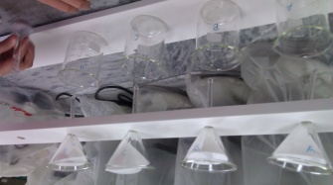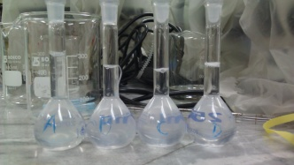

**NOTA:** La solución obtenida en este procedimiento luego de filtrar se llamará SOLUCIÓN A, B, C, etc dependiendo de las muestras que se procesen.

APÉNDICE C

PROCEDIMIENTO DE ENSAYO PARA LA PRECIPITACIÓN DE AMILOPECTINA CON CONCAVALINA A

**PRECIPITACIÓN DE AMILOPECTINA CON CONCAVALINA A**

1. Transferir 1 mL de la solución A obtenida en el punto anterior a tubos de microcentrífuga.Añadir 0,5 mL de la BOTELLA 1.

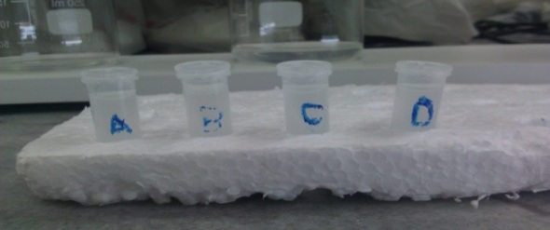

1. Tapar el tubo y mezclar suavemente con inversiones repetidas.

**NOTA:** evitar la formación de espuma en las muestras.

1. Centrifugar a 14000 g por 10 minutos en una microcentrífuga a temperatura ambiente.
2. Transferir 1 mL del sobrenadante al tubo de polipropileno. Añadir 3 mL del Buffer de acetato de sodio y mezclar en el VORTEX MIXER a velocidad media.

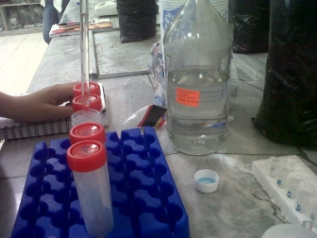

1. Calentar el tubo en un baño de agua hirviendo durante 5 minutos.

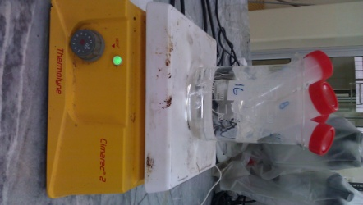

1. Colocar los tubos en un baño de agua a 40 ºC por 5 minutos.

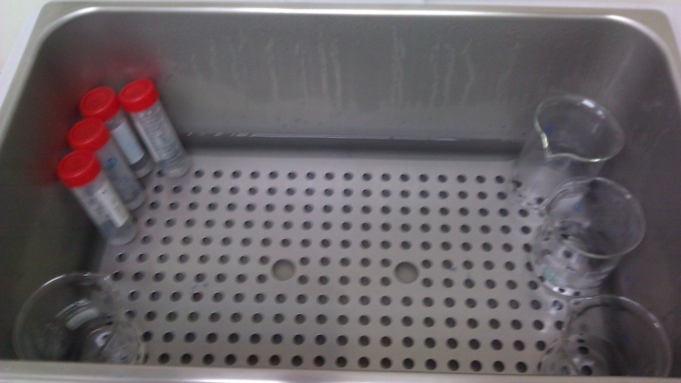

1. 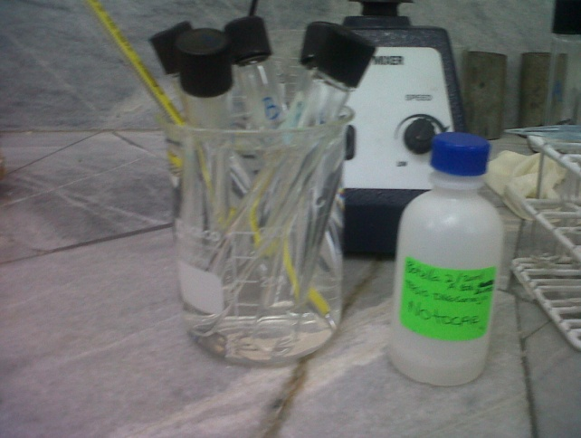Añadir 0,1 mL de la BOTELLA 2 y mezclar en el VORTEX MIXER a velocidad media. Incubar a 40 ºC durante 30 minutos.
2. Retirar el tubo del baño a 40 ºC y centrifugar a 2000 g por 5minutos. Transferir 1 mL del sobrenadante a un tubo de polipropileno.

**NOTA:** preparar el BLANCO con la adición de 1 mL de Buffer de acetato de sodio y 4 mL de la BOTELLA 4; e incubar a 40 ºC por 20 minutos; esto se lo puede realizar al mismo tiempo que se incuba la muestra descrita anteriormente.

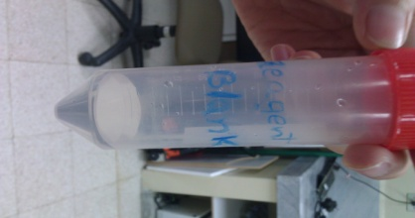

1. Añadir 4 mL de la BOTELLA 4. Incubar a 40 ºC durante 20 minutos

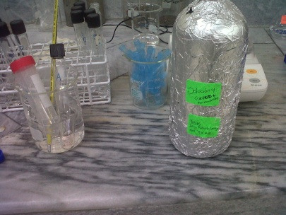

1. 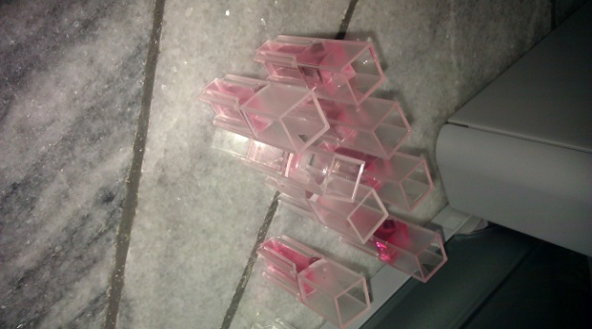Leer absorbancia de cada una de las muestras que se estén analizando a 510 nm

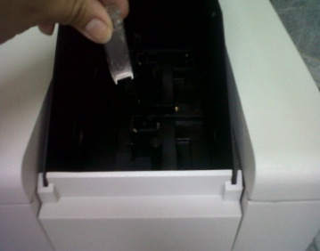

APÉNDICE D

PROCEDIMIENTO DE ENSAYO PARA LA DETERMINACIÓN DE ALMIDÓN TOTAL

**DETERMINACIÓN DE ALMIDÓN TOTAL**

1. Mezclar 0,5 mL de la SOLUCIÓN A (obtenida en el pre tratamiento del almidón) con 4 mL de Buffer de acetato de sodio.

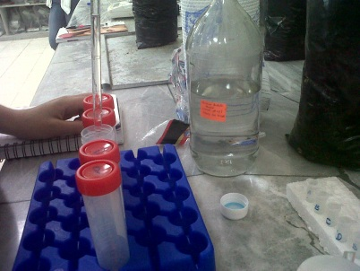

1. Luego añadir 0,1 mL de la BOTELLA 2 y mezclar en el VORTEX MIXER. Incubar en un baño de agua a 40 ºC por 10 minutos.

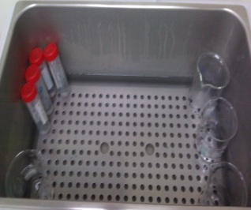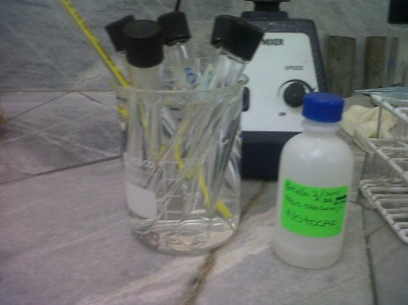

1. Transferir 1 mL a tubos de vidrio y añadir 4 mL de la BOTELLA 4, mezclar en el VORTEX MIXER a alta velocidad.

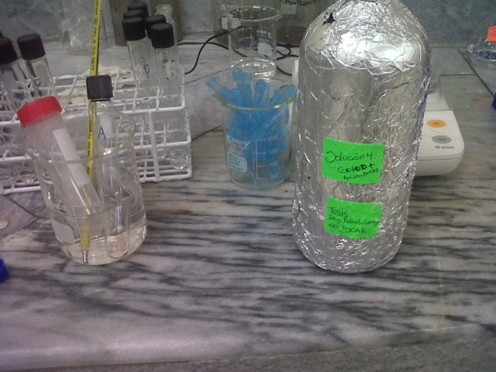

1. Incubar en un baño de agua a 40 ºC por 20 minutos. Leer absorbancia de cada una de las muestras que se estén analizando a 510 nm.

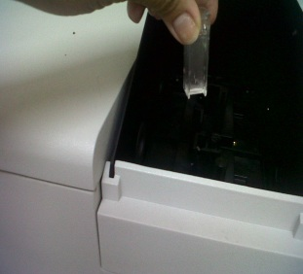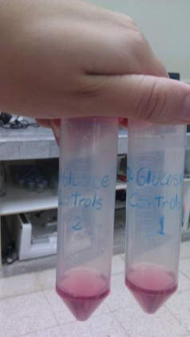

# 

# BIBLIOGRAFÍA

1. Instituto Nacional De Estadísticas Y Censos (INEC). Sistema Agroalimentario Del Arroz. Consultado: Enero 2013. Disponible en: <http://www.ecuadorencifras.com/sistagroalim/pdf/Arroz.pdf>
2. Clavijo A, Julio. El Sector Agropecuario en Ecuador: El Arroz. Consultado: Enero 2013. Disponible en: <http://www.ecuadorlibre.com/index.php?option=com_content&view=article&id=51:cap-no-151-qel-sector-agropecuario-en-el-ecuador-el-arrozq&catid=3:capsula-de-entorno-economico&Itemid=12#_ftnref7>
3. Barcia R, Wendy. La Producción de Arroz en el Ecuador. Consultado: Enero 2013. Disponible en: <http://ambitoeconomico.blogspot.com/2012/10/la-produccion-de-arroz-en-el-ecuador.html>
4. INIAP (Instituto Nacional Autónomo de Investigaciones Agropecuarias), Variedades liberadas por el INIAP. Consultado: Enero 2013. Disponible en: <http://www.iniap.gob.ec/sitio/index.php?option=com_content&view=article&id=346&Itemid=249>
5. INIAP (Instituto Nacional Autónomo de Investigaciones Agropecuarias). Manual del Cultivo del Arroz Nº 66. Segunda Edición, 2007. Pág. 30.
6. Pronaca, SFL 09, la nueva semilla de arroz de india con sello ecuatoriano. Consultado: Enero 2013. Disponible en: <http://www.pronaca.com/site/principal.jsp?arb=790&padre=786>
7. India-Pronaca, Catálogo de Productos. Consultado: Enero 2013. Disponible en: <http://www.pronaca.com/site/principal_india.jsp?arb=547&codigo=SCB00004>
8. Vaclavik, Vickie A. Fundamentos De Ciencia De Los Alimentos. Editorial Acribia, 2002. Págs.45-48.
9. G.E. Vandeputte., J.A. Delcour. “From sucrose to starch granule to starch physical behavior: a focus on rice starch”. Carbohydrate Polymers 58 (2004): 245-266
10. Rosaly V. Manaois. Modification of rice starch properties by addition of amino acids at various ph levels. Consultado: Enero 2013. Disponible en: <http://etd.lsu.edu/docs/available/etd-07022009-174343/unrestricted/manaoisthesis.pdf>
11. Méndez, Á. El almidón y su química. Consultado: Enero 2013. Disponible en: <http://quimica.laguia2000.com/compuestos-quimicos/el-almidon-y-su-quimica>
12. Schulman, A. Applications of Molecular Biothecnology. *“Chemestry, Biosynthesis, and Engineering of Starches and Other Carbohydrate”.* Chapter 12. Págs. 493-512.
13. Martin, C., Smith, A. ‘’Starch Biosynthesis”. *The Plant Cell, (1995) Vol.7, 971-985*
14. Franco, M., Wenzel de Menezes, E. Carbohidratos en Alimentos Regionales en América. Editorial de la Universidad de Sao Paulo. 2006, Págs. 38-46.
15. Marinez, C., Cuevas, F. Evaluación de la calidad culinaria y molinera del arroz. Cali, Colombia. Págs. 22-25.
16. Coello V., Garcés C. *“Análisis de Propiedades Térmicas durante Gelatinización en tres variedades de arroz INIAP aplicando el Calorímetro Diferencial de Barrido (DSC)”* TESIS DE GRADO DE LA ESCUELA SUPERIOR POLITÈCNICA DEL LITORAL . Guayaquil, Ecuador. 2012.